КАТАЛОГ ПРОДУКЦИИ

УПРАВЛЕНИЯ
ФЕДЕРАЛЬНОЙ СЛУЖБЫ
ИСПОЛНЕНИЯ НАКАЗАНИЙ
ПО КАЛИНИНГРАДСКОЙ ОБЛАСТИ

2019

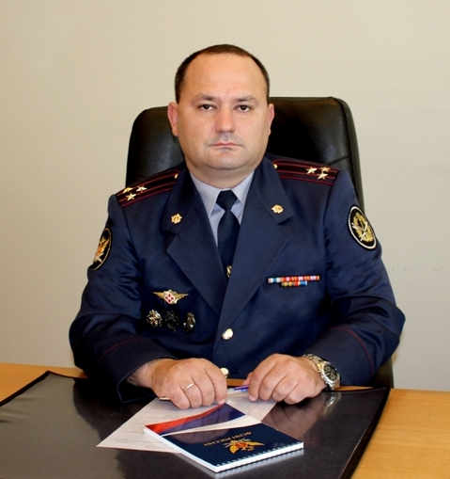

Немаловажной задачей исправительных учреждений является организация трудового воспитания осужденных путем привлечения
их к общественно-моральной и материальной заинтересованности
в его результатах, восстановление и закрепление профессиональных
и трудовых навыков осужденных, необходимых для последующей скорейшей адаптации в обществе.
Промышленный комплекс УФСИН России по Калининградской области представлен шестью центрами трудовой адаптации осужденных (ФКУ ИК-4, 7, 8, 9, 13, КП-12) и одной лечебно-производственной мастерской
(ФКУ ЛИУ-5), которые специализируются на швейном производстве, обработке янтаря, производстве строительных материалов, металлообработке, производстве сувенирной продукции. Постоянно проводится работа по привлечению сторонних организаций для совместного сотрудничества на собственных производственных площадях.
Управление федеральной службы исполнения наказаний
по Калининградской области приглашает Вас к взаимовыгодному сотрудничеству как в рамках выпуска продукции под заказ на основе имеющихся производственных мощностей, так и в рамках организации новых или совместных производств.

Организуя производственную деятельность, мы обеспечиваем решение важнейшего вопроса перевоспитания и исправления трудом осужденных. Учитывая этот фактор и осознавая необходимость поднятия отечественного производства в рыночных условиях на новый уровень, насыщения внутреннего рынка товарами российского производства, мы всегда рады сотрудничеству с предприятиями и организациями различных форм собственности. Учреждения УФСИН России по Калининградской области производят более 300 наименований изделий производственно-технического назначения и товаров народного потребления.
Наши преимущества:
- возможность организации любого вида производства на имеющихся производственных площадках учреждения;
- действующая система профессионального образования, ориентированная на подготовку специалистов для нужд производственной системы;
- охраняемая территория;
- эффективный график работы (три смены), трудовая дисциплина работников.
Сотрудничество с организациями различных организационно-правовых форм собственности может быть реализовано в формате договора подряда (оказание услуги по производству продукции из давальческого сырья и др.), поставки, оказания услуг на предоставление рабочей силы из числа осужденных, отбывающих наказание в колонии-поселении
и на участках колонии поселения.
Производимая учреждениями УИС области продукция может реализовываться для нужд муниципальных и государственных учреждений (предприятий).

Начальник УФСИН России по Калининградской области
полковник внутренней службы А.Л. Чириков
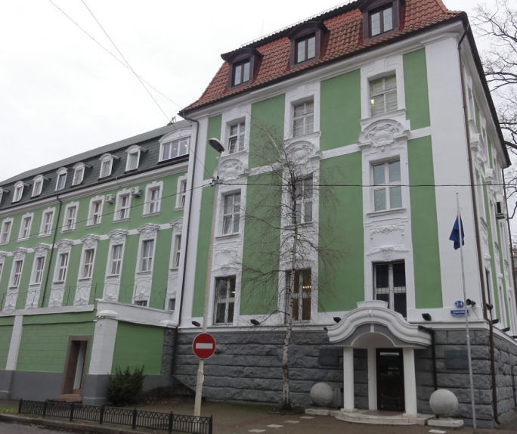

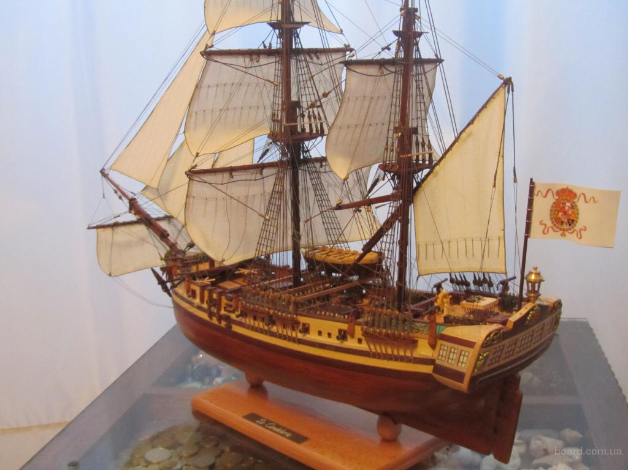
СУВЕНИРНАЯ ПРОДУКЦИЯ

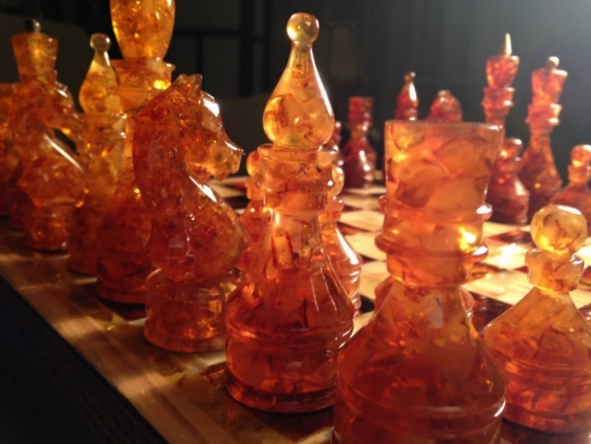

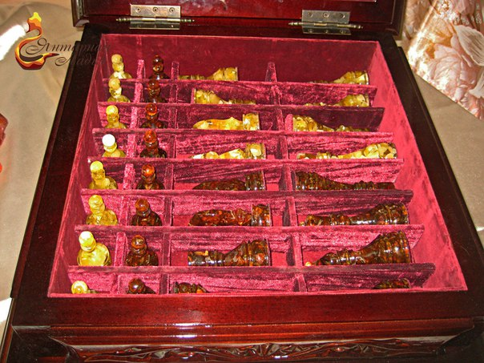

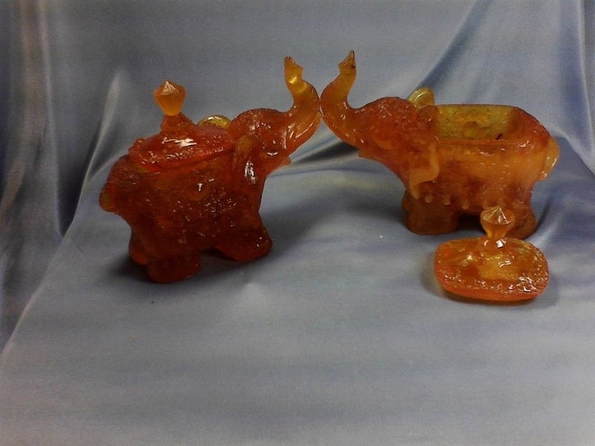
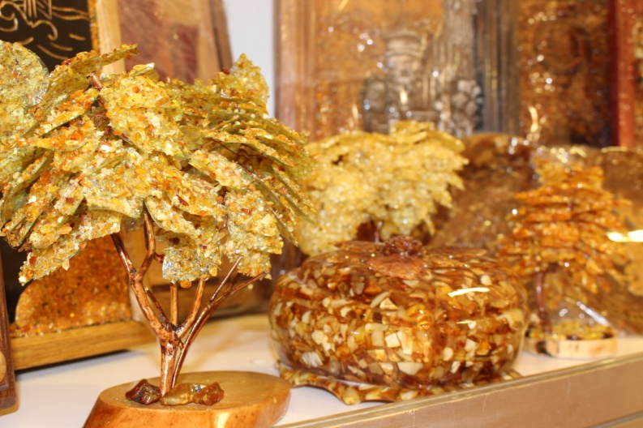

ДЕРЕВООБРАБОТКА

ТОВАРЫ НАРОДНОГО ПОТРЕБЛЕНИЯ
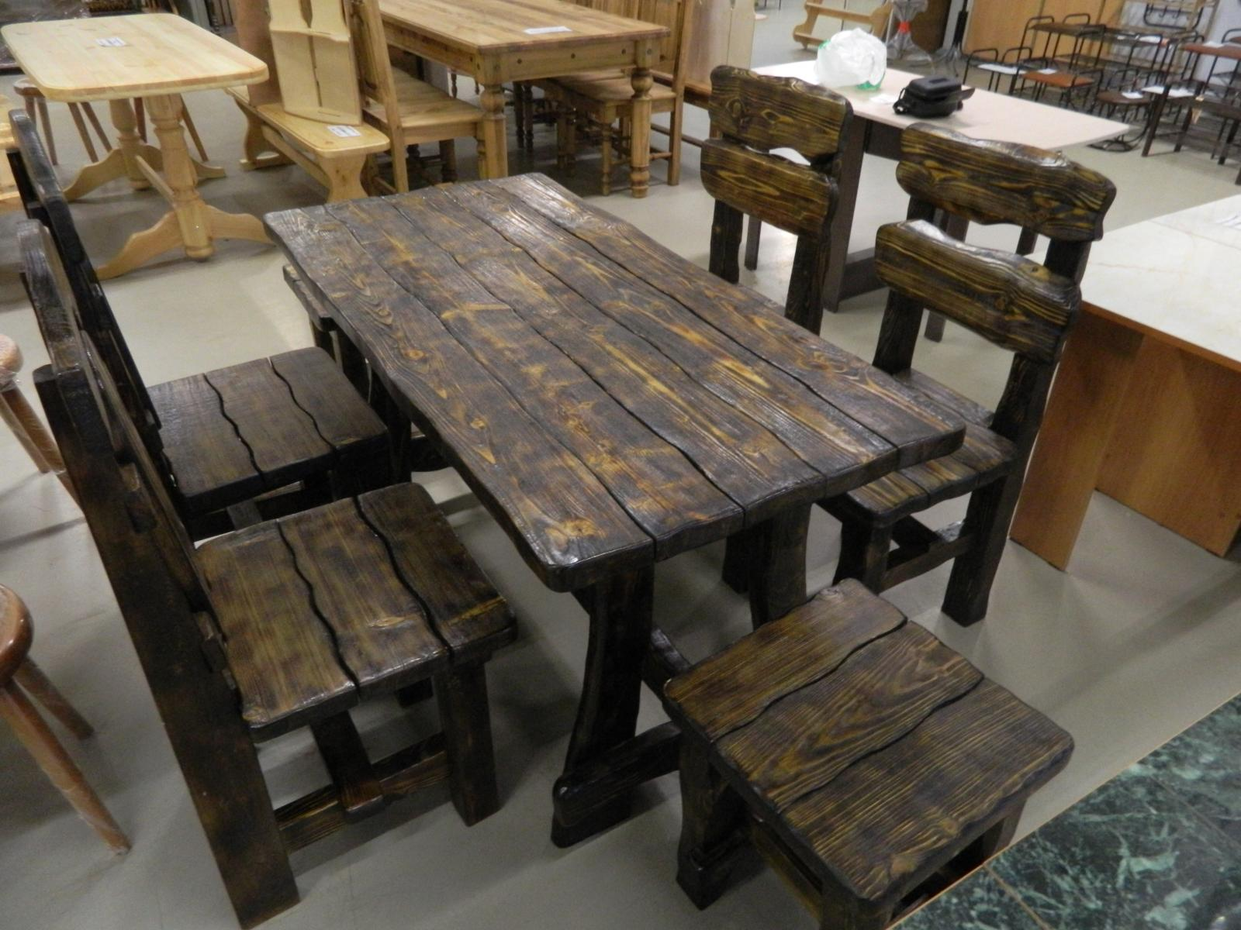

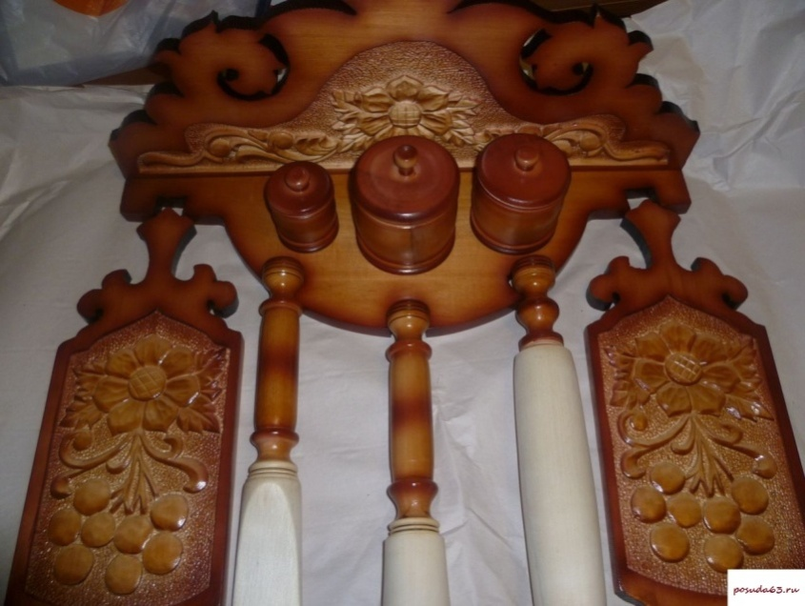
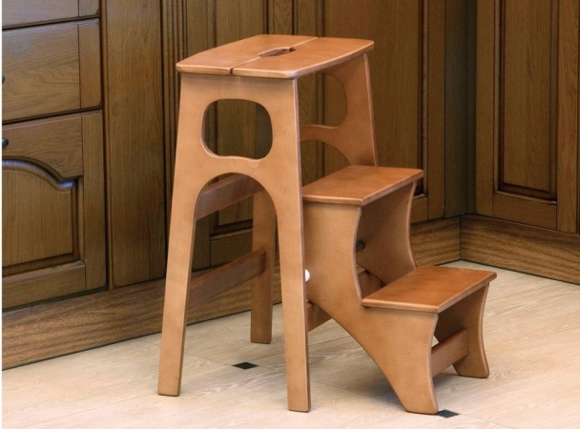

МАЛЫЕ АРХИТЕКТУРНЫЕ ФОРМЫ
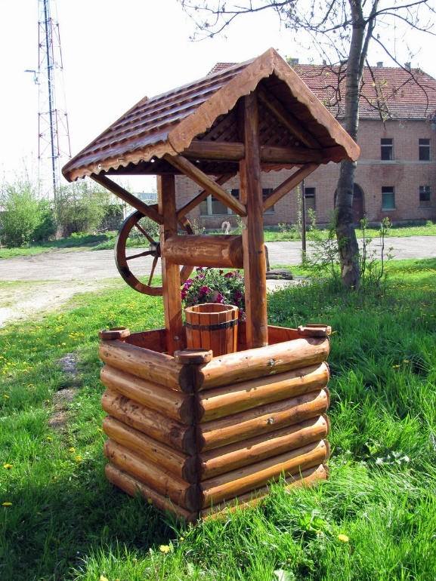
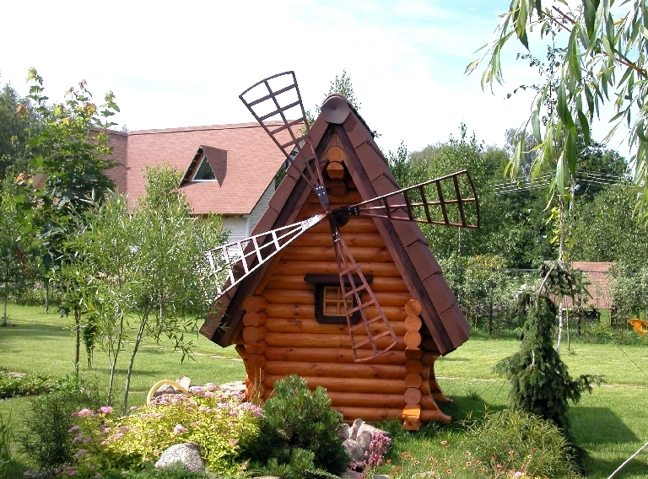

ПИЛОМАТЕРИАЛЫ И ДРОВА
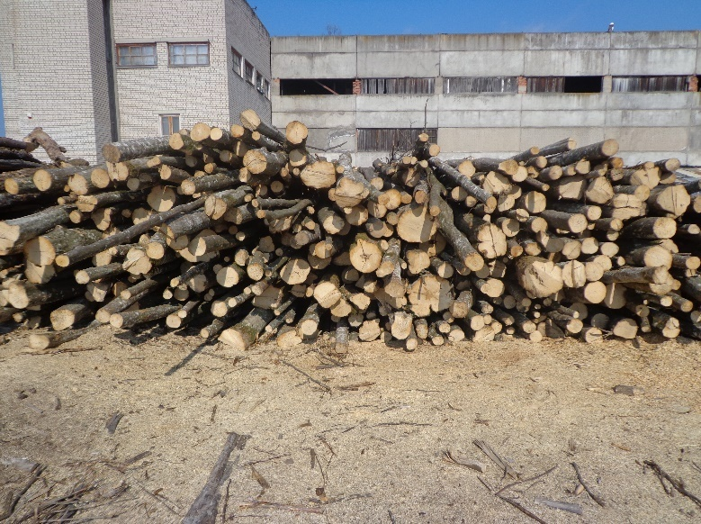
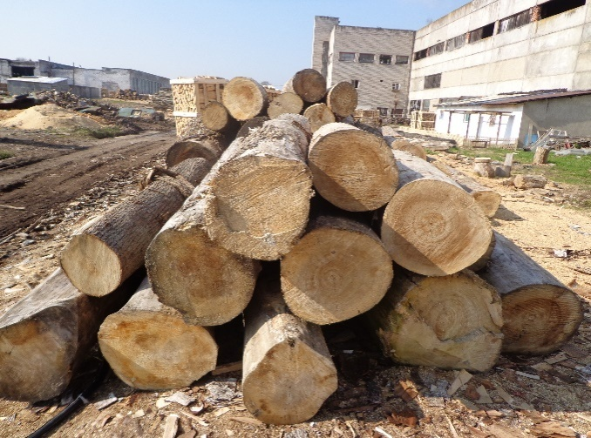

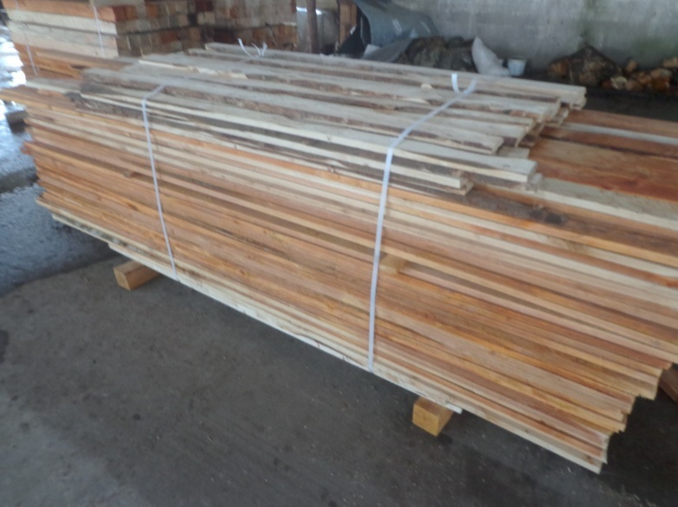

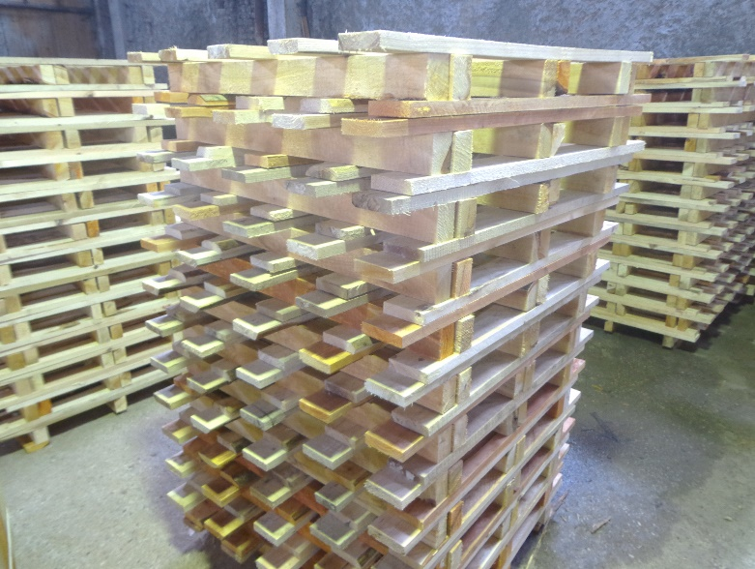
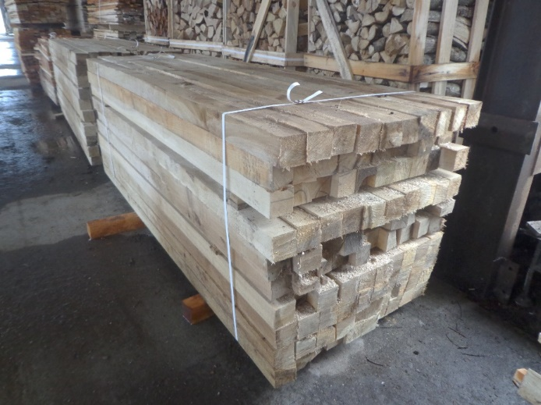

МЕТАЛЛООБРАБОТКА
КОВАНЫЕ ИЗДЕЛИЯ
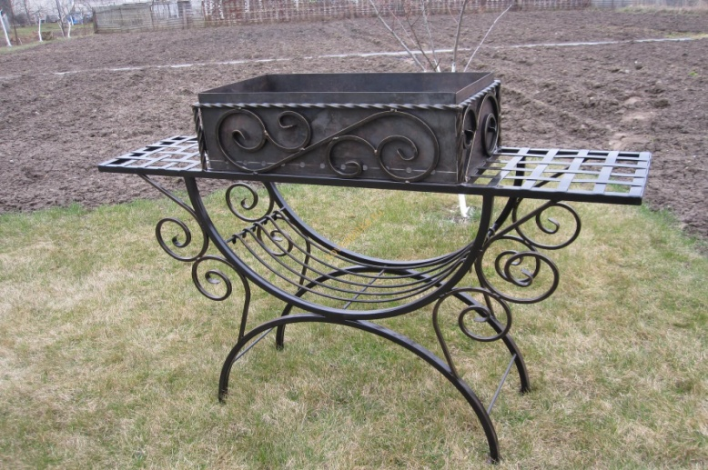
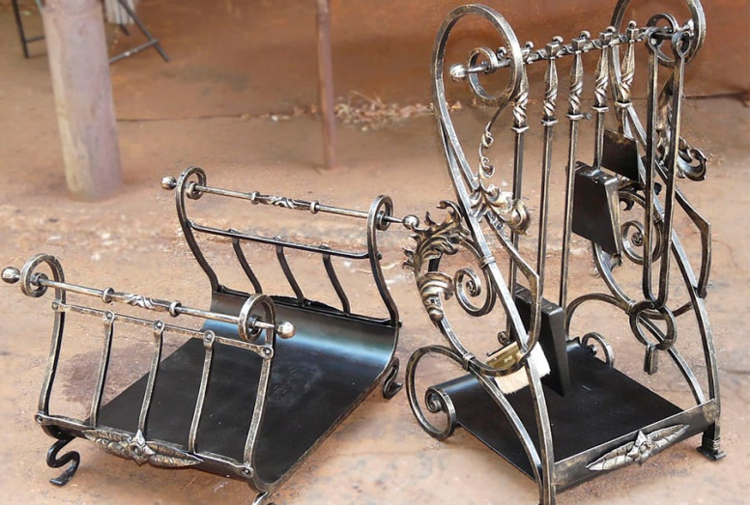

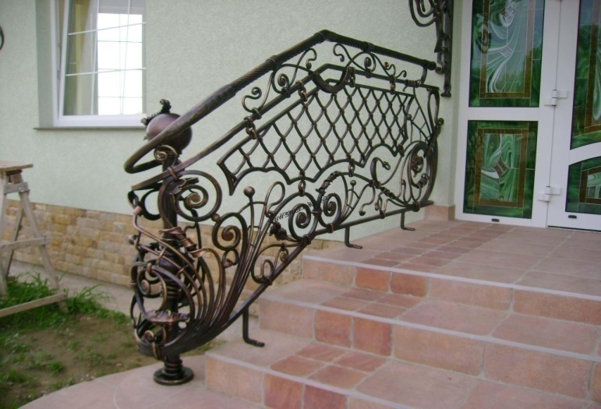

МЕТАЛЛОКОНСТРУКЦИИ И ТОВАРЫ НАРОДНОГО ПОТРЕБЛЕНИЯ
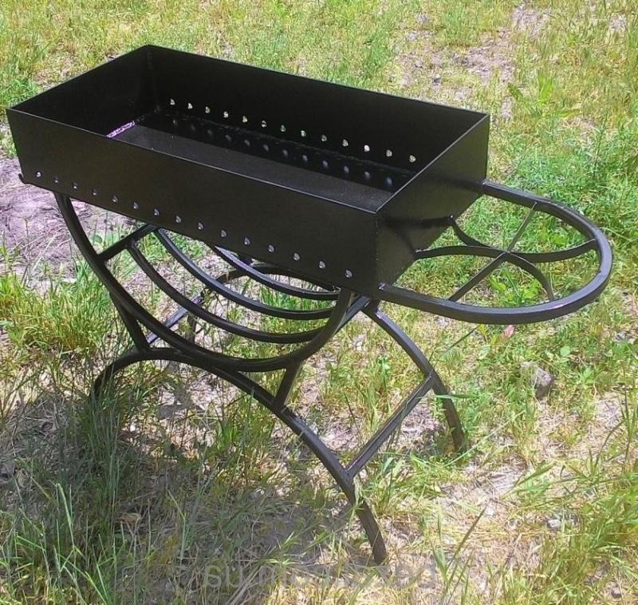
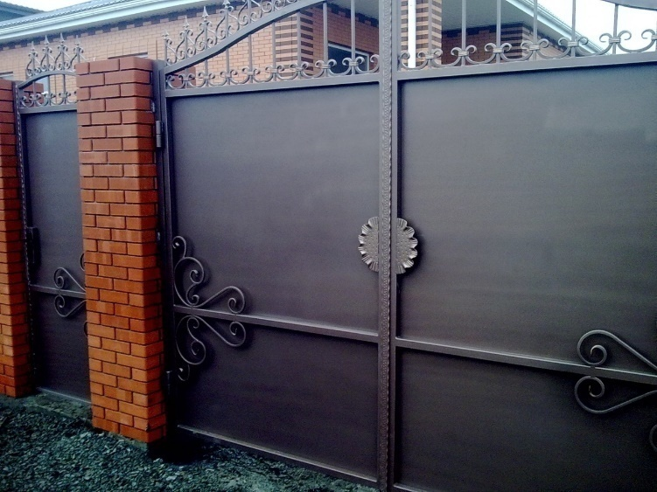
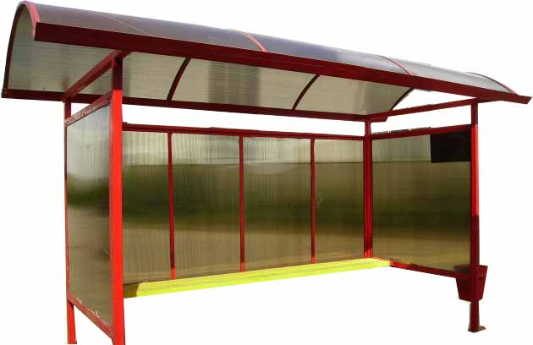
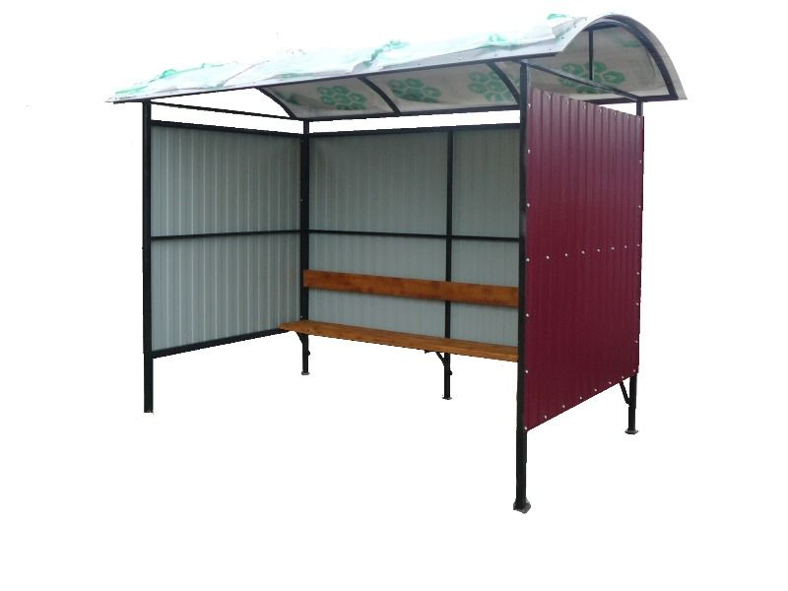
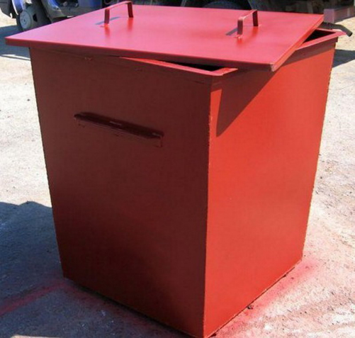
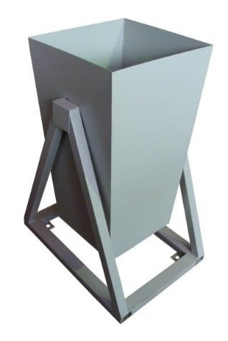
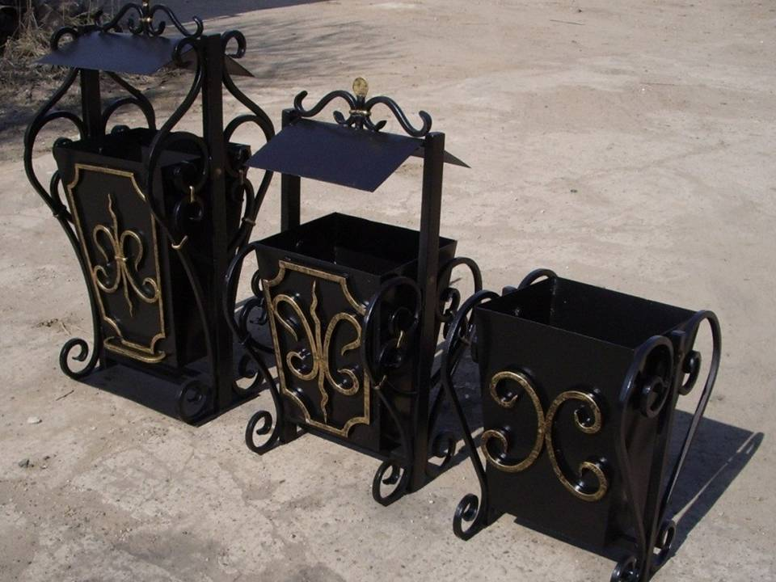
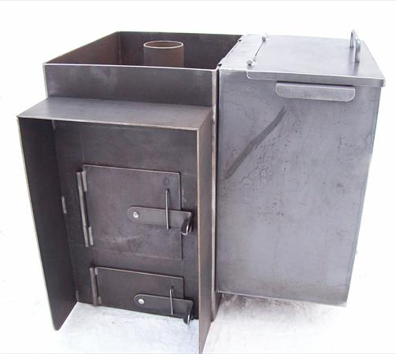
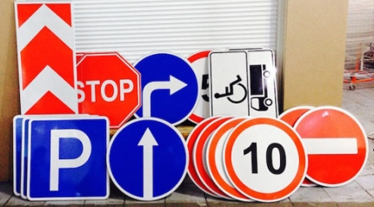

ГАЛЬВАНИРОВАНИЕ ИЗДЕЛИЙ
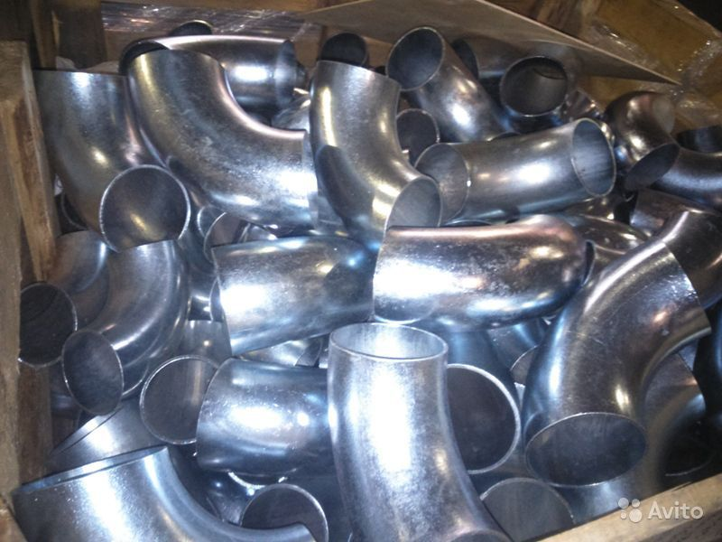

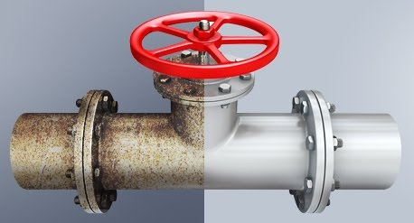

СТРОИТЕЛЬНЫЕ МАТЕРИАЛЫ
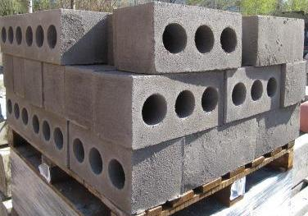

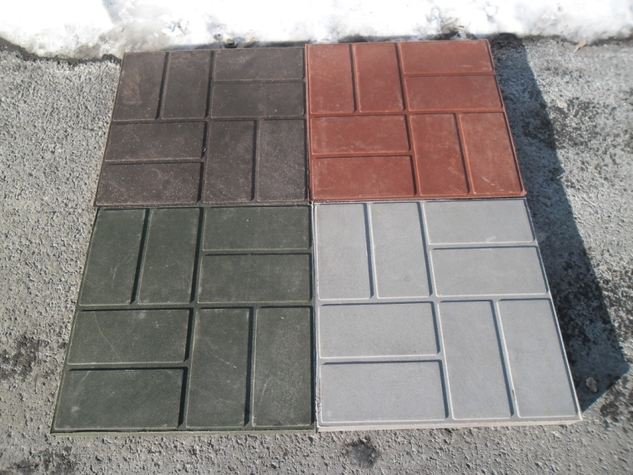

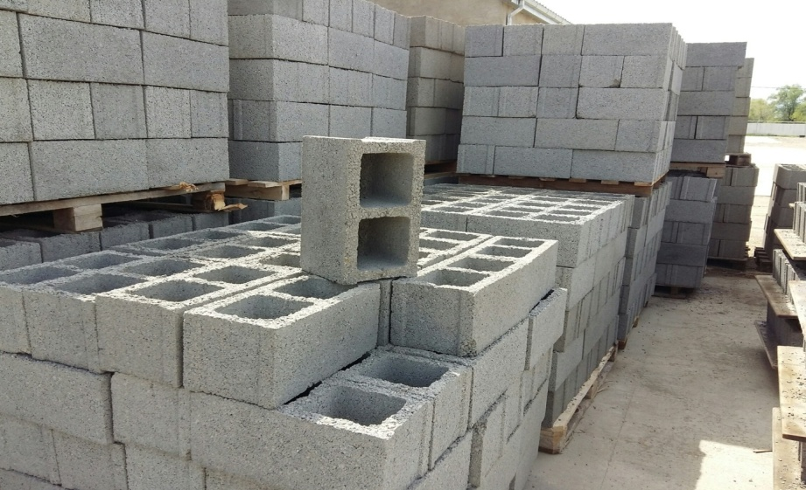

ШВЕЙНЫЕ ИЗДЕЛИЯ
БЕЛЬЕ ПОСТЕЛЬНОЕ, ТУАЛЕТНОЕ, КУХОННОЕ

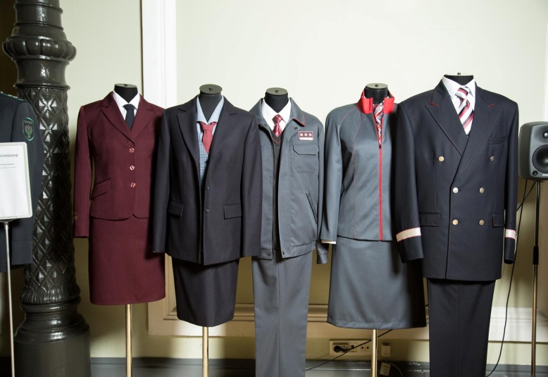
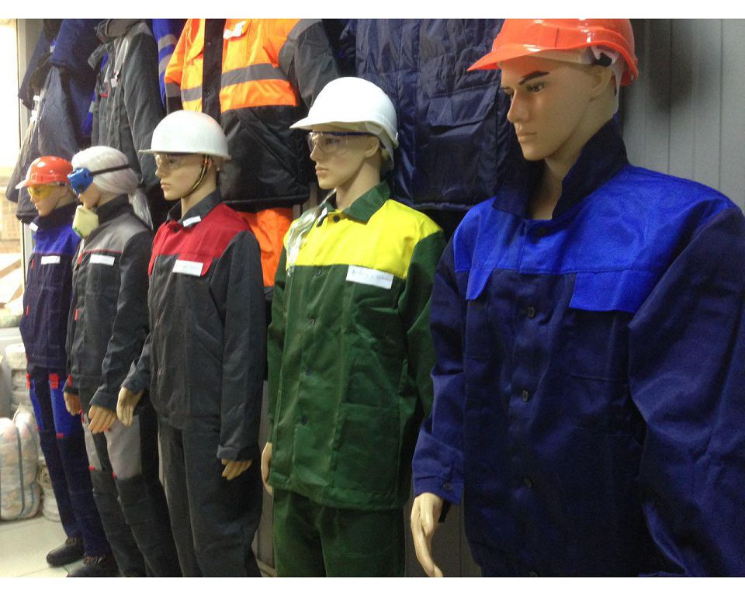
СПЕЦОДЕЖДА, ФОРМЕННАЯ ОДЕЖДА

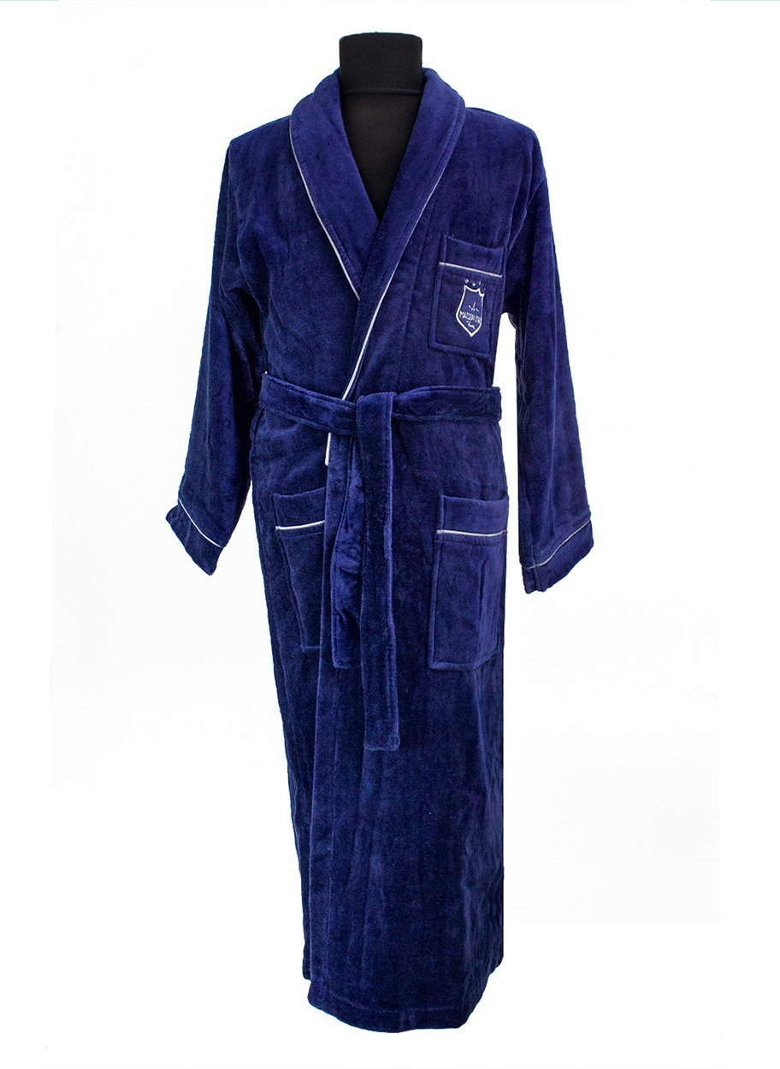
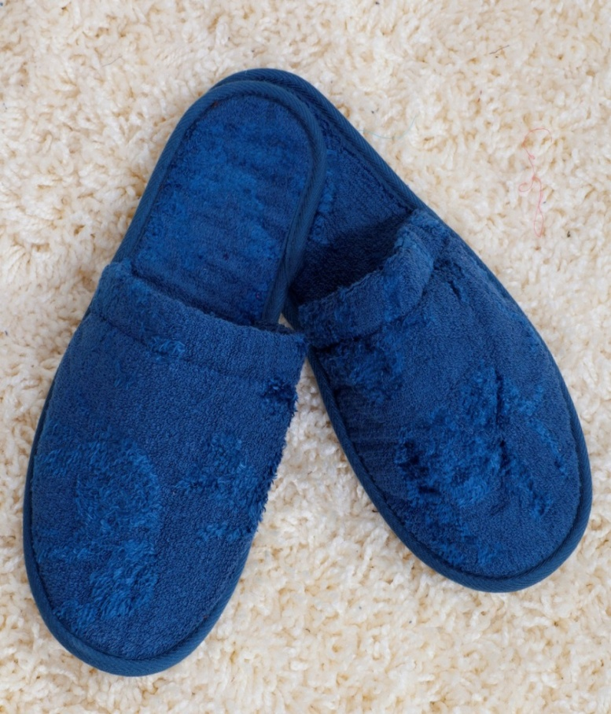
ДОМАШНИЕ ТАПОЧКИ, ХАЛАТЫ

ПРОДУКТЫ ПИТАНИЯ
ХЛЕБОБУЛОЧНЫЕ ИЗДЕЛИЯ
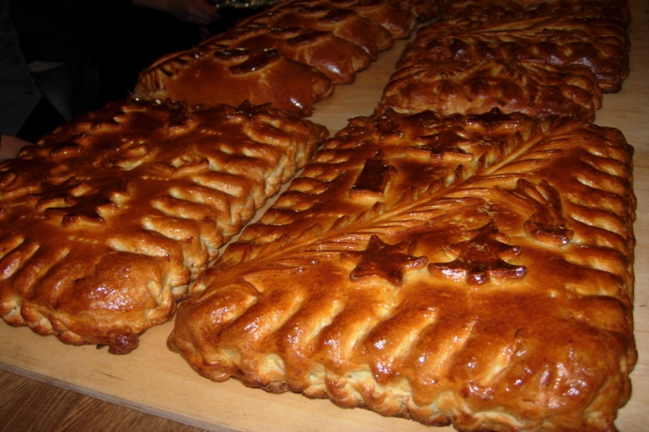
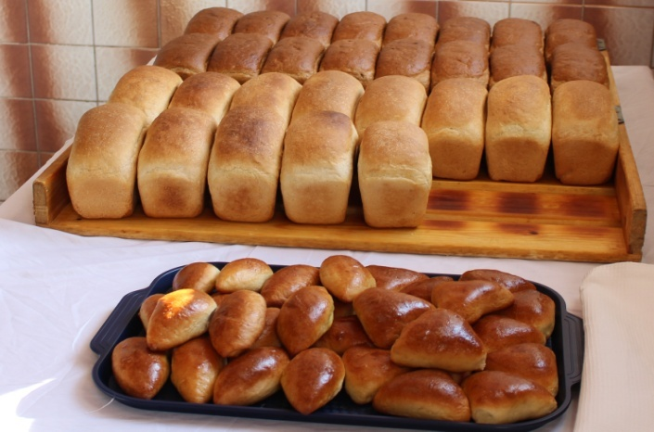

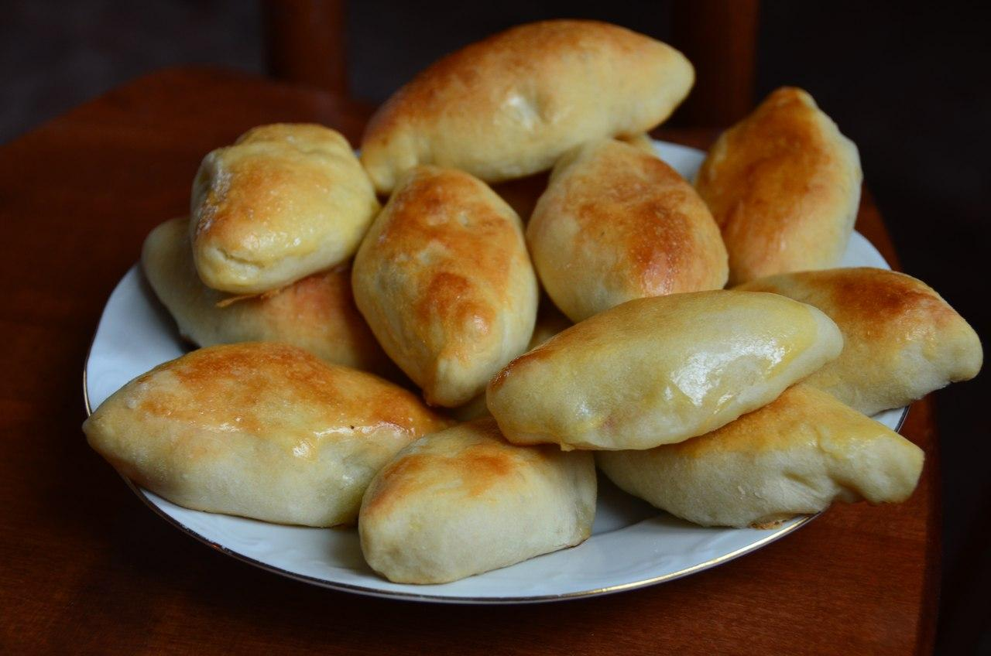

ГОТОВЫ БЛЮДА
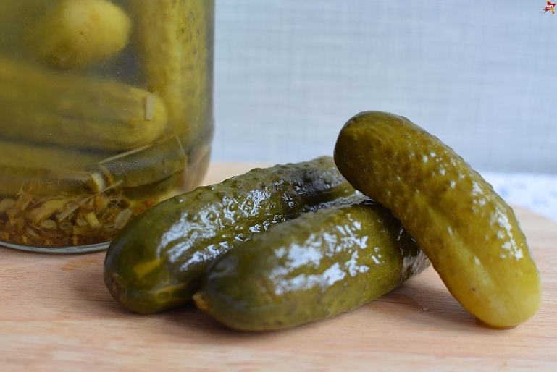
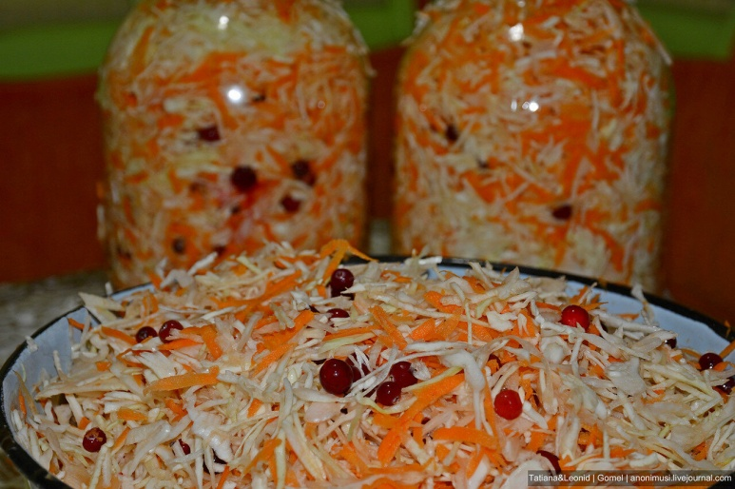

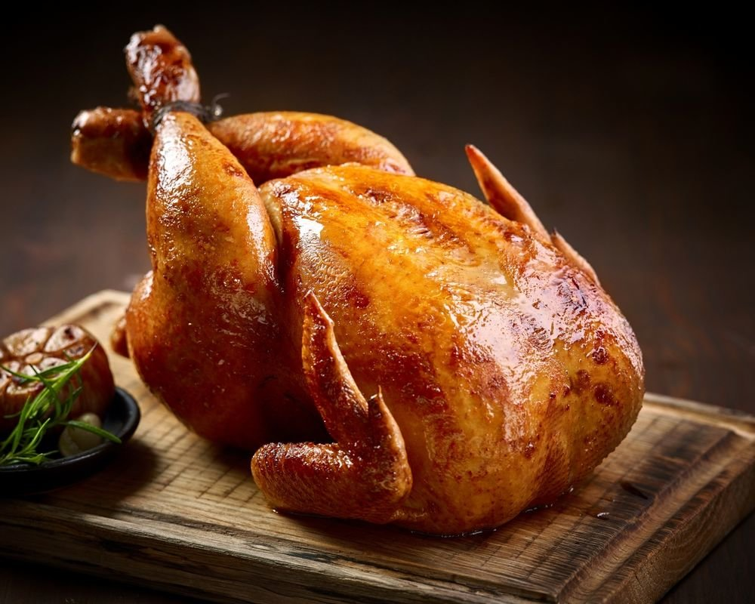

ПОЛУФАБРИКАТЫ
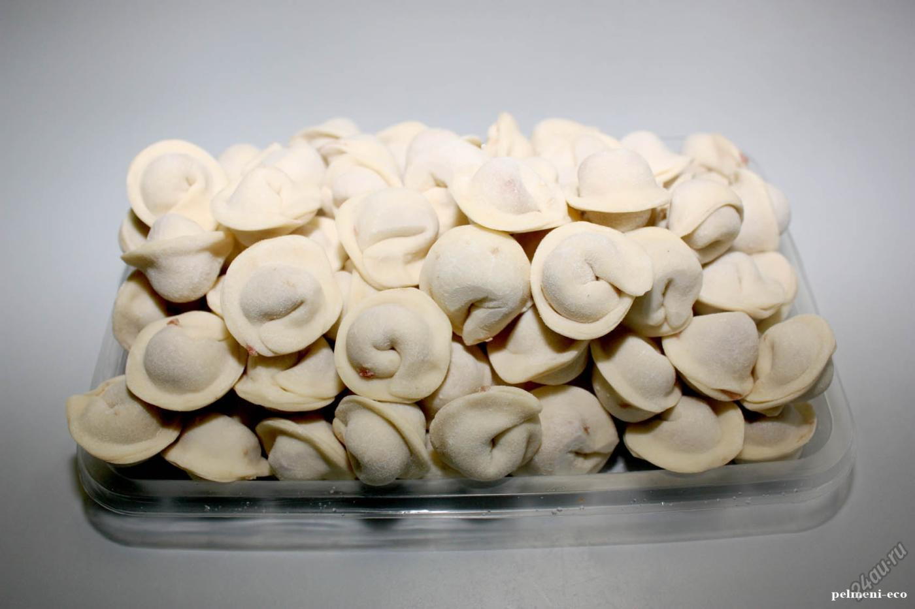

ЯЙЦО КУРИНОЕ, ПЕРЕПЕЛИНОЕ
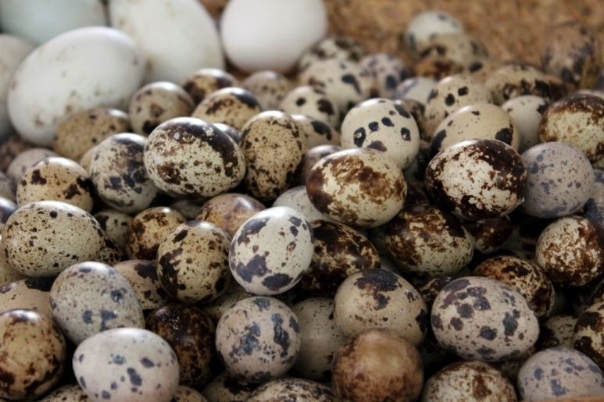

МЯСО ГОВЯДИНЫ, СВИНИНЫ
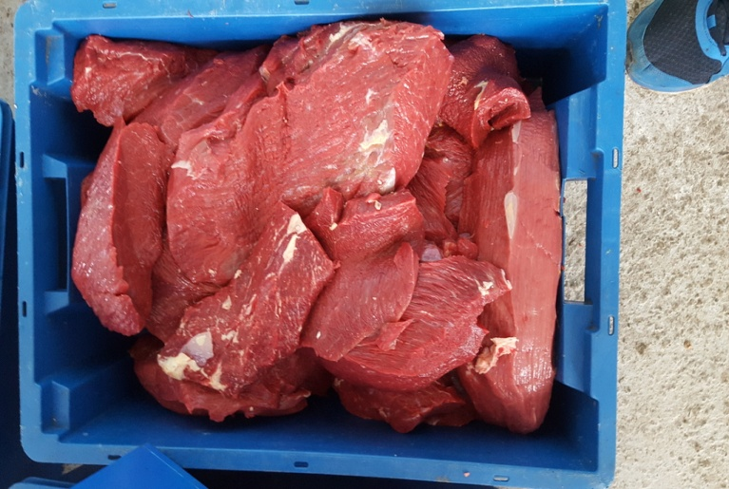
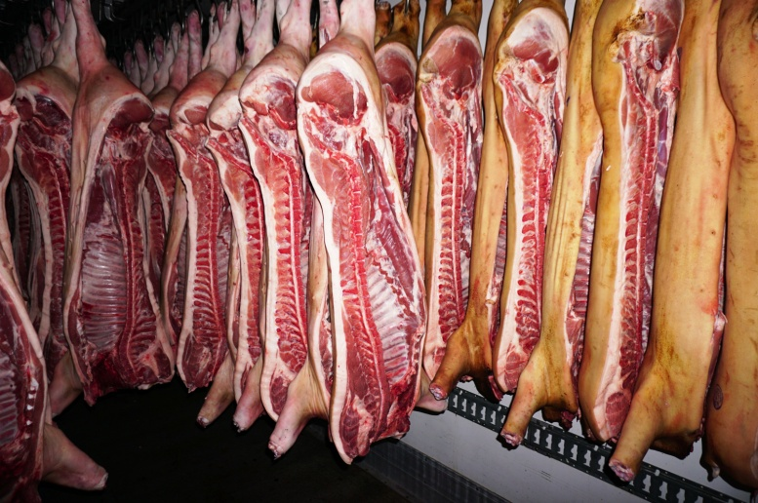

ЗЕРНОВЫЕ И ОВОЩНЫЕ КУЛЬТУРЫ

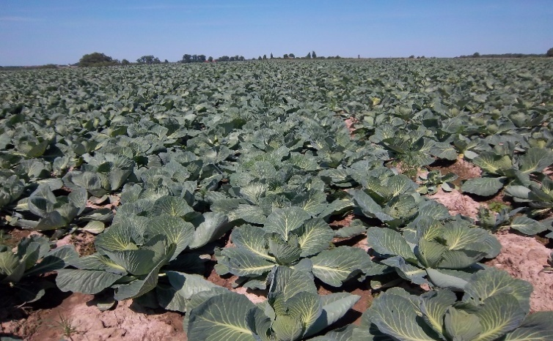

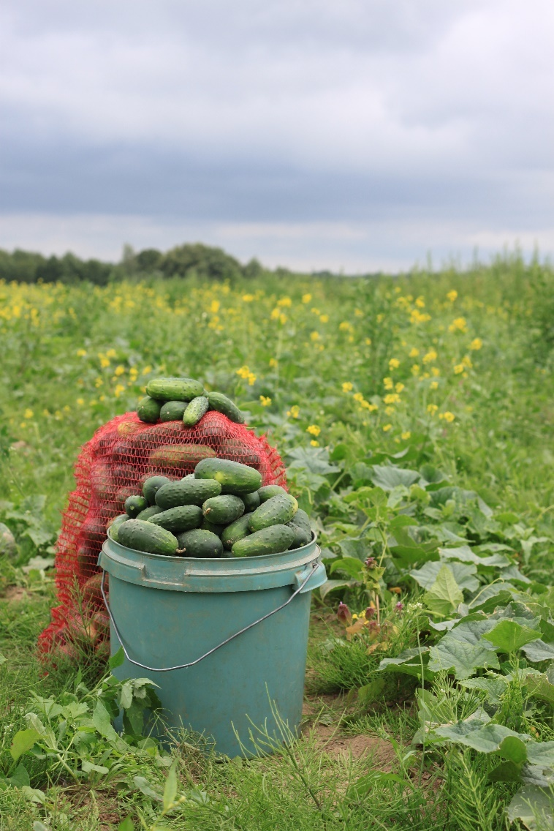

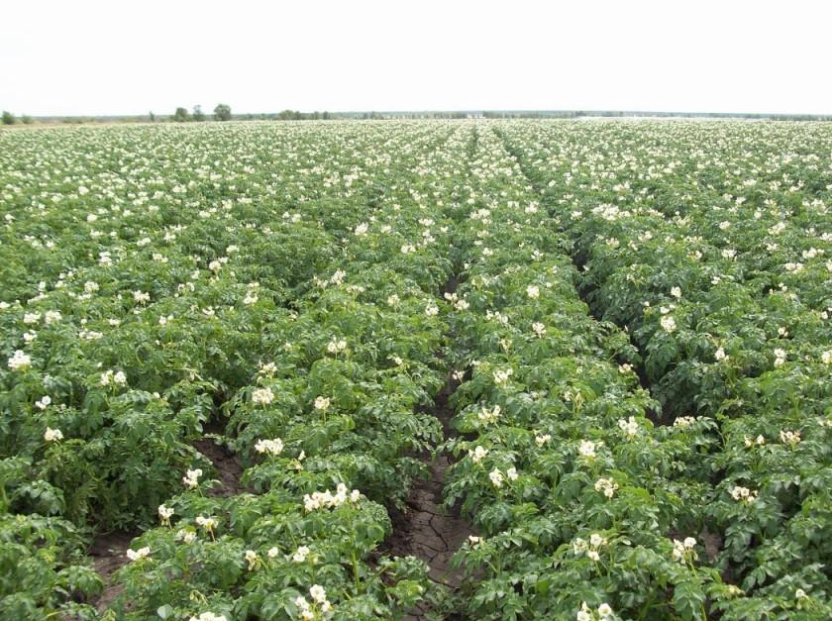
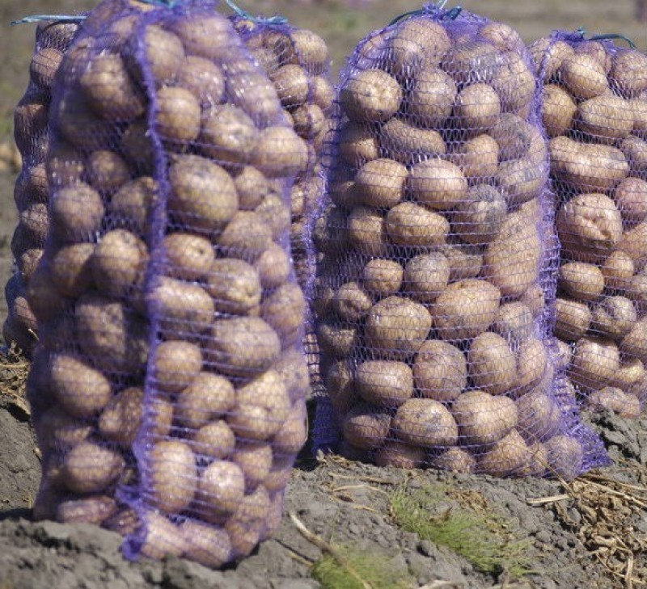

ОКАЗАНИЕ УСЛУГ
ИЗГОТОВЛЕНИЕ ИЗДЕЛИЙ ИЗ ПВХ
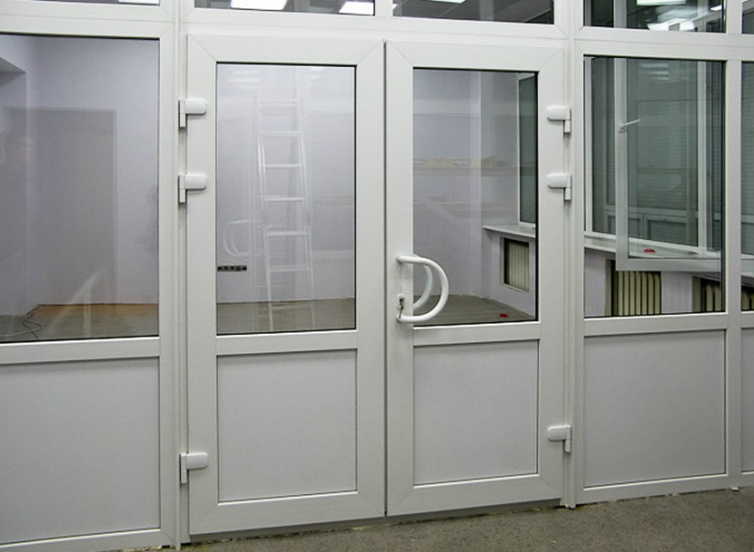
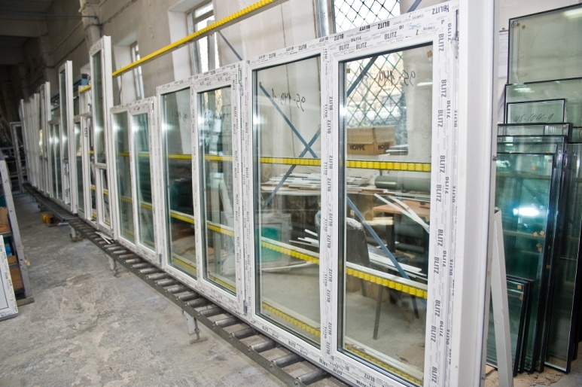

ОБРАБОТКА ЯНТАРЯ, ИЗГОТОВЛЕНИЕ ВЕТОШИ ОБТИРОЧНОЙ
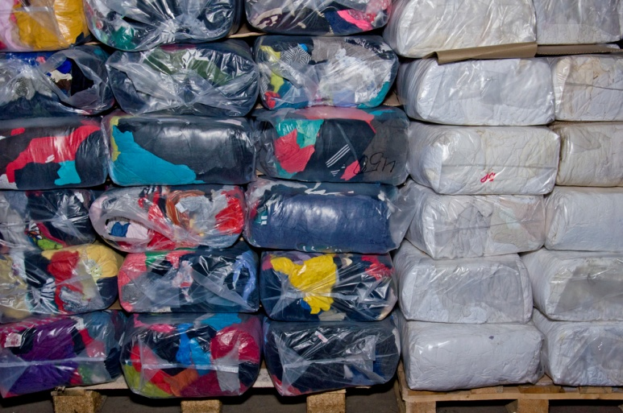
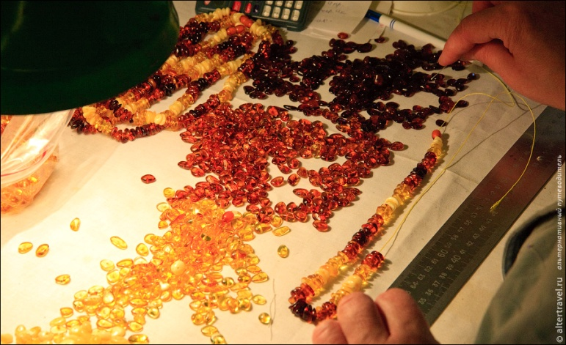

РЕМОНТ ЛЕГКОВЫХ АВТОМОБИЛЕЙ

ТУРБАЗА «ДЮНЫ»
Турбаза «Дюны» УФСИН России по Калининградской области расположена
на 16-м километре Куршской Косы (в километре от музея национального Парка "Куршская коса"). На территории расположены 3 корпуса для проживания, русская баня, 5 беседок для отдыха на свежем воздухе, биотуалет, спортивная (волейбольная) и детская игровая площадки.
Пляж находится в 200 метрах от домиков, а совсем рядом, в 20 метрах от места проживания, расположен залив. Каждая беседка обустроена для удобства гостей –
в пользование предоставляются мангалы, шампуры и решетки для приготовления разнообразных блюд на открытом огне.
К услугам гостей 12 комнат, в каждой из которых есть 2 спальных места.
Первый корпус представляет собой двухэтажный домик с 8 комнатами для проживания. На каждом этаже располагаются по 4 жилых помещения и совмещенный туалет с душевой. В корпусе также имеется кухня с газовой плитой, микроволновой печью, кулером, чайником и необходимой мебелью. Часть комнат оборудованы отдельными санузлами.
Второй корпус - одноэтажный домик с 2 комнатами, в каждой имеется отдельный вход с улицы. Помещения меблированы диванами, шкафами, журнальными столиками и креслами, оборудованы телевизорами, холодильниками, обогревателями, есть кухня с газовой плитой, микроволновой печью, чайником и холодильником.
Третий корпус - одноэтажный домик с одним входом. В 2 комнатах имеются диваны, телевизоры, холодильники, обогреватели, шкафы, журнальные столики и кресла,
а также оборудованная кухня и душевая кабина.
Разрешено проживание с животными.
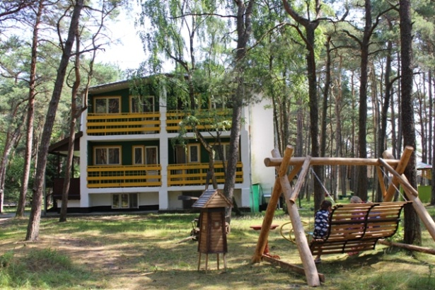
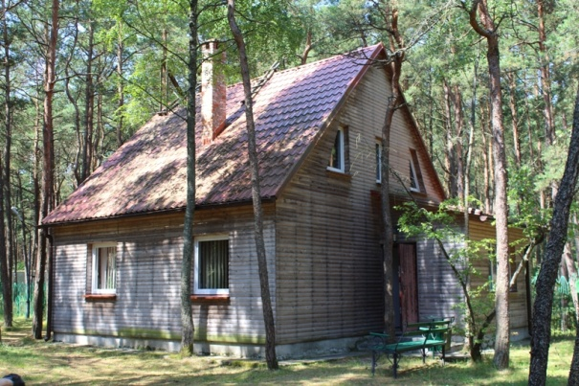

Для получения дополнительной информации необходимо обращаться
в бухгалтерию ФКУ ИК-8 УФСИН России по калининградской области по телефону 8(4012)306854.

В соответствии с подпунктом 4.1 пункта 2 статьи 146 Налогового кодекса РФ
выполнение работ (оказание услуг) казенными учреждениями не признается объектом налогообложения налогом на добавленную стоимость.
В связи с этим, работы (услуги), выполняемые (оказываемые) казенными учреждениями, в том числе на платной основе, не являются объектом налогообложения налогом на добавленную стоимость.
Таким образом, выполнение работ учреждениями уголовно-исполнительной системы по изготовлению продукции из материала, предоставляемого заказчиком,
в рамках договора подряда (оказания услуг) не облагается НДС и, как следствие, ведет к снижению стоимости конечного продукта.

В соответствии с пунктом 11 части 1 статьи 93 Федерального закона
от 05.04.2013 № 44-ФЗ «О контрактной системе в сфере закупок товаров, работ,
услуг для обеспечения государственных и муниципальных нужд»
государственные и муниципальные заказчики в том числе, которые
не являются учреждениями и предприятиями уголовно-исполнительной системы, имеют возможность заключить контракт без проведения конкурсных процедур
на поставку товара, выполнение работы, оказание услуг в случае,
если производство товара, выполнение работы, оказание услуги осуществляются учреждением и предприятием уголовно-исполнительной системы в соответствии
с перечнем товаров, работ, услуг,
утвержденным Правительством Российской Федерации
Указанный перечень утвержден Постановлением Правительства Российской Федерации от 26.12.2013 № 1292 «Об утверждении перечня товаров (работ, услуг), производимых (выполняемых, оказываемых) учреждениями
и предприятиями уголовно-исполнительной системы, закупка которых может осуществляться заказчиком у единственного поставщика (подрядчика, исполнителя)».

Следует отметить, что закупка продукции
у учреждений и предприятий уголовно-исполнительной системы может быть осуществлена заказчиком у единственного поставщика без ограничения цены контракта, что не повлечет за собой увеличение объема закупок
по пункту 4 части 1 статьи 93 Закона, так как для такой закупки предусмотрена отдельная норма Закона.
Кроме того, статьей 28 Закона предусмотрено, что при определении поставщиков (подрядчиков, исполнителей) конкурентными способами заказчик обязан предоставлять организациям УИС преимущества в отношении предлагаемой ими цены контракта в размере до пятнадцати процентов в порядке
и в соответствии с перечнем продукции, установленными Постановлением Правительства Российской Федерации от 14.07.2014 № 649
«О порядке предоставления учреждениям и предприятиям уголовно-исполнительной системы преимуществ в отношении предлагаемой ими цены контракта».

КОНТАКТНАЯ ИНФОРМАЦИЯ:

УФСИН России по Калининградской области,
236022, г. Калининград, ул. Ушакова 2-4,
ул. А. Невского 192 «а».

Отдел трудовой адаптации осужденных:
тел. (4012) 35-57-55, 35-57-59

Электронная почта: otzs@39.fsin.su

Более подробная информация о месте расположения, специализации наших учреждений,
перечне и ценах
выпускаемой продукцию размещена
на официальном сайте УФСИН России
по Калининградкой области
www.39.fsin.su
во вкладках “Производство», «Каталог продукции», «Организация совместных производств».

